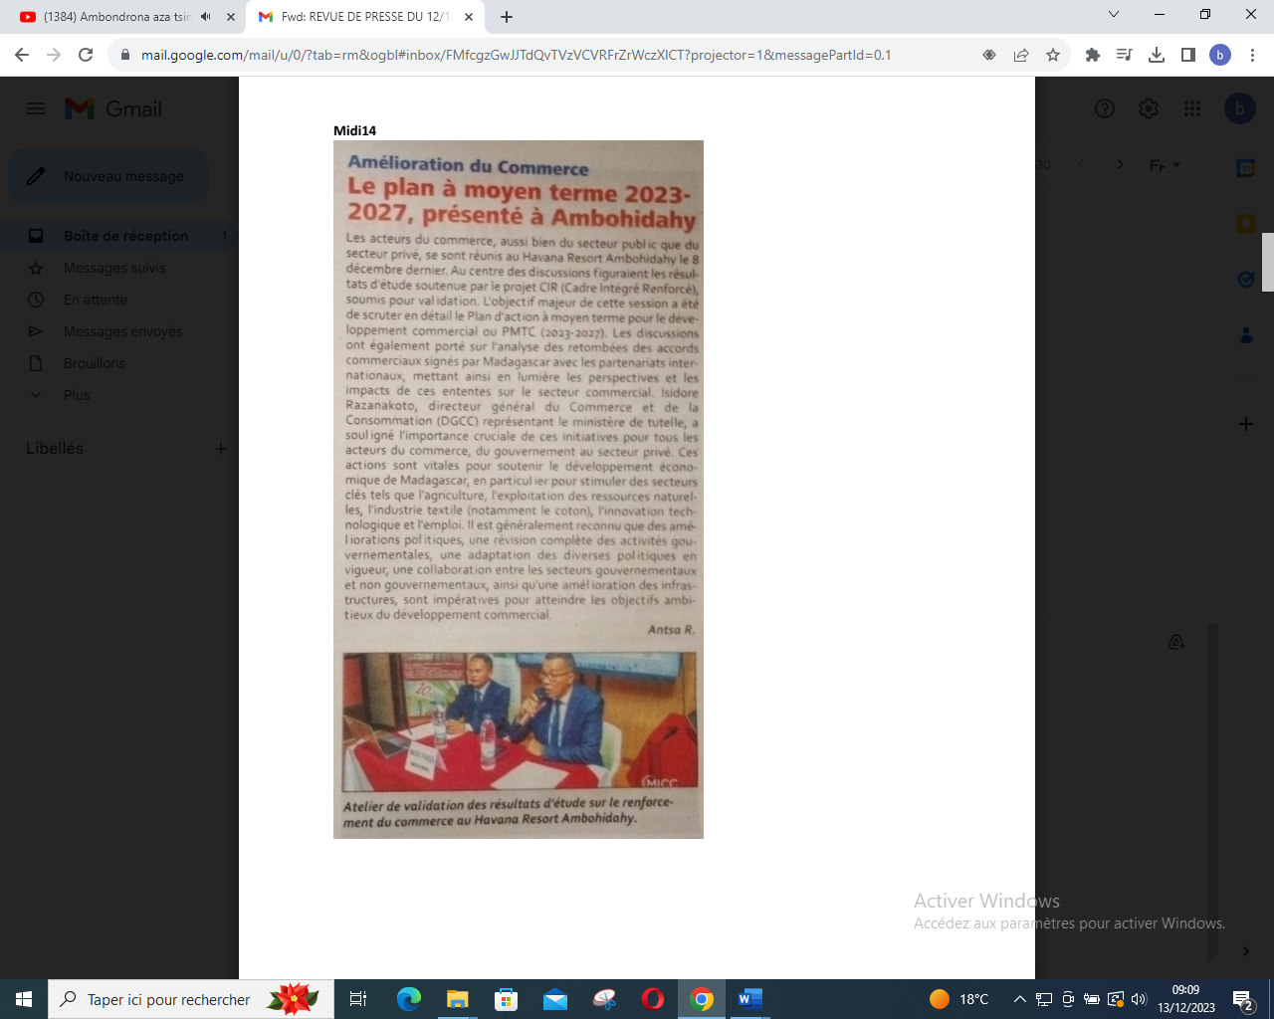

SOURCE : Midi 14

AUTEUR : Antsa R

DATE : 12 Décembre 2023